第五學階段 科學素養導向試題命題卡
題目名稱 | 乒乓球
情境 | 生活情境
題幹 | 體育課時，小華不小心將乒乓球踩扁了，但是沒有出現裂縫，經查詢資料後發現，放入熱水浸泡可以恢復原狀，如影片所示：  http://n.sfs.tw/content/index/10509  從影片觀察，小華猜測乒乓球復原和氣體壓力有關，所以寫下以下假設：  假設一：溫度越高，使乒乓球體內的氣體壓力變大，是乒乓球可以恢復原狀的主要因素  小華先根據假設一設計實驗如下圖：  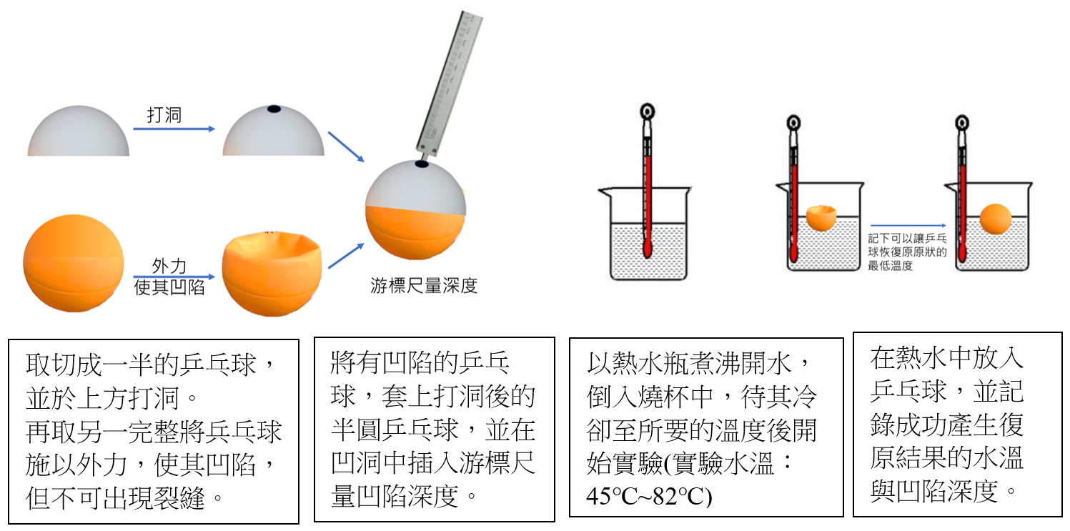  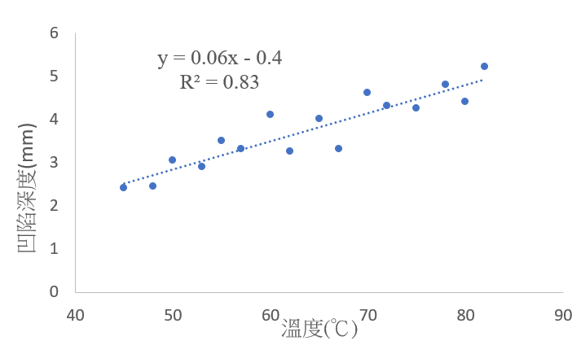  重複以上過程五次，將特定溫度下可以復原的乒乓球最大凹陷深度，繪製如下圖一：  圖一、可復原的乒乓球凹陷深度與熱水溫度關係
取材說明

問題一 | 試由圖一計算讓凹陷3.2mm的乒乓球恢復原狀，所需的溫度是多大？
參考答案 | 因為Y＝0.06X－0.4，所以3.2＝0.06X－0.4，X＝60℃
答案（評分準則） | 編碼 | 定義 | 作答情形
答案（評分準則） | 1 | 能運用關係式求出對應溫度數值
答案（評分準則） | 0 | 無法藉由關係式求出數值
答案（評分準則） | 0X | 空白或未作答。
核心素養 | 自S-U-A3具備從科學報導或研究中找出問題，根據問題特性、學習資源、期望之成果、對社會環境的影響等因素，運用適合學習階段的儀器、科技設備等，獨立規劃完整的實作探究活動，進而根據實驗結果修正實驗模型，或創新突破限制。
評量架構 | 科學素養：■解釋現象(P-2)、□評估設計、□運用證據  探究歷程：□發現問題、□規劃與研究、■論證與建模、□表達分享  探究對象：■經驗數據、□科學理論、□異例  探究過程：■歸納、□演繹、□批判
預估表現描述 | 學生可以從圖中找出關係式，並運用關係式求出對應數值。
學習內容 | CEc-Va-2 氣體的壓力。
學習表現 | 思考智能：  □想像創造、■推理論證、□批判思辨、□建立模型  問題解決：  □觀察與定題、□計劃與執行、■分析與發現、□討論與傳達  科學態度與本質：  ■養成科學探究的興趣、□養成應用科學思考與探究的習慣、□認識科學本質
試題概念與分析

問題二 | 利用圖一的實驗結果，可以說明假設一是正確的嗎？為什麼？
參考答案 | 不行，只能說明溫度越高，兵乓球可以恢復的凹陷程度越高，但無法確定壓力是否為主要的影響因素。
答案（評分準則） | 編碼 | 定義 | 作答情形
答案（評分準則） | 2 | 答案正確，且原因說明正確
答案（評分準則） | 1 | 答案正確，但原因說明不完整。
答案（評分準則） | 0 | 答案錯誤；或答案正確，但原因說明錯誤
答案（評分準則） | 0X | 空白或未作答。
核心素養 | 自S-U-A3具備從科學報導或研究中找出問題，根據問題特性、學習資源、期望之成果、對社會環境的影響等因素，運用適合學習階段的儀器、科技設備等，獨立規劃完整的實作探究活動，進而根據實驗結果修正實驗模型，或創新突破限制。
評量架構 | 科學素養：□解釋現象、□評估設計、■運用證據(I-30  探究歷程：□發現問題、□規劃與研究、■論證與建模、□表達分享  探究對象：■經驗數據、□科學理論、□異例  探究過程：■歸納、□演繹、□批判
預估表現描述 | 編碼2：學生可以根據實驗結果，解釋實驗結果的現象，並能完整表達分享。  編碼1：學生可以根據實驗結果，解釋實驗結果的現象，但無法完整表達分享。
學習內容 | CEc-Va-2 氣體的壓力。
學習表現 | 思考智能：  □想像創造、■推理論證、□批判思辨、□建立模型  問題解決：  □觀察與定題、□計劃與執行、■分析與發現、□討論與傳達  科學態度與本質：  ■養成科學探究的興趣、□養成應用科學思考與探究的習慣、□認識科學本質
試題概念與分析

問題三 | 若要檢驗假設一，說明壓力是影響乒乓球恢復的主要影響因素。小華應該增加哪個或哪些需要測量的數值，以改進上述實驗？為什麼？  (A)實驗當時的大氣壓力  (B)不同溫度下，乒乓球內的壓力大小  (C)恢復不同凹陷程度乒乓球，所需的壓力大小  (D)不同凹陷程度乒乓球的體積大小  (E)恢復不同凹陷程度乒乓球所需的時間
參考答案 | 答案：(B)(C)  需要測量不同溫度下，球內的壓力大小；再和恢復不同凹陷程度所需的壓力相比較，才能夠確定壓力是不是讓乒乓球恢復原狀的主因。(以問題1為例，應該要測量60℃時乒乓球內壓力的大小；並測試讓凹陷3.2mm的乒乓球恢復原狀所需的壓力大小。)
答案（評分準則） | 編碼 | 定義 | 作答情形
答案（評分準則） | 2 | 答案正確，且原因說明完整
答案（評分準則） | 1 | 知道需要測量壓力，但原因說明一半；或未提及需要互相比較，以證明壓力為主因
答案（評分準則） | 0 | 答案錯誤；或答案正確，但原因說明錯誤
答案（評分準則） | 0X | 空白或未作答。
核心素養 | 自S-U-A3具備從科學報導或研究中找出問題，根據問題特性、學習資源、期望之成果、對社會環境的影響等因素，運用適合學習階段的儀器、科技設備等，獨立規劃完整的實作探究活動，進而根據實驗結果修正實驗模型，或創新突破限制。
評量架構 | 科學素養：□解釋現象、■評估設計(E-4)、□運用證據  探究歷程：□發現問題、■規劃與研究、□論證與建模、□表達分享  探究對象：■經驗數據、□科學理論、□異例  探究過程：□歸納、■演繹、□批判
預估表現描述 | 編碼2：學生能評估實驗過程中所需要使用的數據，並說明使用原因。  編碼1：學生僅能評估實驗所需部分數據，說明原因。
學習內容 | CEc-Va-2 氣體的壓力。
學習表現 | 思考智能：  □想像創造、■推理論證、□批判思辨、□建立模型  問題解決：  □觀察與定題、□計劃與執行、■分析與發現、□討論與傳達  科學態度與本質：  □養成科學探究的興趣、■養成應用科學思考與探究的習慣、□認識科學本質
試題概念與分析

問題四 | 小華為了檢驗假設一，說明壓力是影響乒乓球恢復的主要影響因素，進一步做了以下兩個實驗：  小華發現可以透過實驗二與實驗三的數據相互比較，來推估因為受熱產生的壓力變化使乒乓球凹陷恢復的貢獻。凹陷程度x mm時，加熱產生壓力的貢獻百分比：：  A%＝$\frac{T℃時，乒乓球因加熱產生的壓力 }{未加熱時，使乒乓球恢復原狀時所需的壓力(P)}×100\%$  由圖一可以得知乒乓球凹陷程度是3.2 mm時，讓乒乓球可以恢復原狀的水溫約為60℃。  問題：乒乓球凹陷程度3.2 mm時，因為加熱產生壓力的貢獻百分比為多少？藉此判斷假設一是否成立？
  實驗二：  不同溫度下，乒乓球內的壓力大小 | 實驗三：  恢復不同凹陷程度乒乓球，所需的壓力大小
  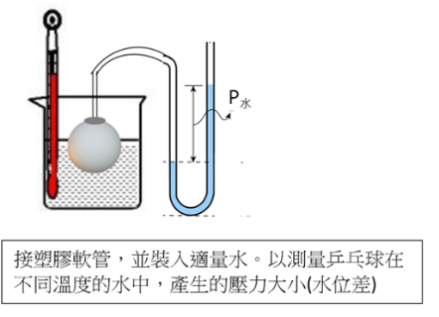 | 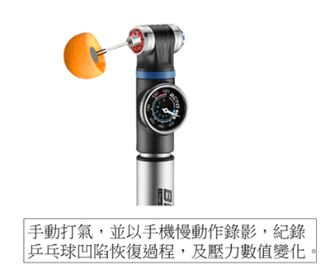
  實驗結果  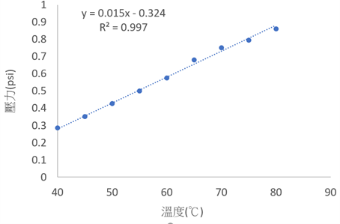  圖二 | 實驗結果  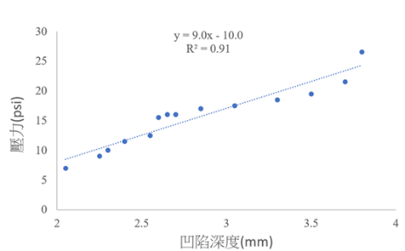  圖三
  0.2% | ○是 ○否
  2% | ○是 ○否
  5% | ○是 ○否
  20% | ○是 ○否
  80% | ○是 ○否
  假設一是否成立？
參考答案 | 2%  (讓凹陷3.2mm的乒乓球恢復原狀，未加熱的情況下所需的壓力大約是$9.0×3.2-10.0＝$18.8 psi；而讓凹陷3.2mm的乒乓球恢復原狀時的溫度為60℃，此時乒乓球因加熱產生的壓力為$0.015×60-0.324$＝0.576 psi 加熱產生壓力的貢獻百分比A%＝$\frac{0.576}{18.8}×100\%＝2\%$)  假設一無法成立  因為溫度上升，所造成的壓力僅佔讓乒乓球恢復原狀縮需壓力大小的2%，所以溫度越高，使乒乓球體內的氣體壓力變大，是乒乓球可以恢復原狀的主要因素，這個假設是錯誤的。
答案（評分準則） | 編碼 | 定義 | 作答情形
答案（評分準則） | 2 | 說明假設一是錯誤的，且可以加熱產生壓力的貢獻百分比完整說明原因；或是以不同溫度下乒乓球內的壓力大小，和恢復不同凹陷程度所需的壓力相比較，完整說明原因。
答案（評分準則） | 1 | 說明假設一是錯誤的，但未提及需要互相比較，以證明溫度變化造成的壓力變化不是乒乓球恢復原狀的主因
答案（評分準則） | 0 | 答案錯誤；或答案正確，但原因說明錯誤
答案（評分準則） | 0X | 空白或未作答。
核心素養 | 自S-U-A3具備從科學報導或研究中找出問題，根據問題特性、學習資源、期望之成果、對社會環境的影響等因素，運用適合學習階段的儀器、科技設備等，獨立規劃完整的實作探究活動，進而根據實驗結果修正實驗模型，或創新突破限制。
評量架構 | 科學素養：□解釋現象、□評估設計、■運用證據(I-2)  探究歷程：□發現問題、□規劃與研究、■論證與建模、□表達分享  探究對象：■經驗數據、□科學理論、□異例  探究過程：□歸納、■演繹、□批判
預估表現描述 | 編碼2：能說明假設一為錯誤，並運用貢獻百分比說明原因。  學生能運用科學分析的方式，合理地推論變因貢獻百分比，進而提出推翻假說的結論。  編碼1：能說明假設一為錯誤，但未互相比較，僅以溫度及壓力說明原因。
學習內容 | CEc-Va-2 氣體的壓力。
學習表現 | 思考智能：  □想像創造、■推理論證、□批判思辨、□建立模型  問題解決：  □觀察與定題、□計劃與執行、■分析與發現、□討論與傳達  科學態度與本質：  □養成科學探究的興趣、■養成應用科學思考與探究的習慣、□認識科學本質
試題概念與分析

問題五 | 由上述的實驗結果推論：溫度升高造成的壓力變大，可能不是乒乓球恢復原狀的主因。  若是小華想要進一步確定上述推論，應該設計實驗將下列何項變因維持不變(控制變因)？並測量哪兩者的關係？  選項：乒乓球內的氣體壓力、溫度、乒乓球可以恢復的凹陷程度、凹陷恢復所需要的時間  拖曳題型：  將乒乓球內的氣體壓力、外界大氣壓力維持不變，測量溫度和乒乓球可以恢復的凹陷程度的關係
參考答案 | 將乒乓球內的氣體壓力、外界大氣壓力維持不變，測量溫度和乒乓球可以恢復的凹陷程度的關係
答案（評分準則） | 編碼 | 定義 | 作答情形
答案（評分準則） | 1 | 正確選項  學生能了解變因間的關係
答案（評分準則） | 0 | 錯誤選項
答案（評分準則） | 0X | 空白或未作答。
核心素養 | 自S-U-A3具備從科學報導或研究中找出問題，根據問題特性、學習資源、期望之成果、對社會環境的影響等因素，運用適合學習階段的儀器、科技設備等，獨立規劃完整的實作探究活動，進而根據實驗結果修正實驗模型，或創新突破限制。
評量架構 | 科學素養：□解釋現象、■評估設計(E-3)、□運用證據  探究歷程：□發現問題、■規劃與研究、□論證與建模、□表達分享  探究對象：■經驗數據、□科學理論、□異例  探究過程：□歸納、■演繹、□批判
預估表現描述 | 學生能理解不同變因內涵，進而設計出符應實驗假說的實驗。
學習內容 | CEc-Va-2 氣體的壓力。
學習表現 | 思考智能：  □想像創造、■推理論證、□批判思辨、□建立模型  問題解決：  □觀察與定題、■計劃與執行、□分析與發現、□討論與傳達  科學態度與本質：  □養成科學探究的興趣、■養成應用科學思考與探究的習慣、□認識科學本質
試題概念與分析

問題六 | 小華根據上述的實驗結果推測溫度升高造成的壓力變大，應該不是乒乓球恢復原狀的主因。而是乒乓球本身塑膠受熱的恢復力所導致，因此提出新的假設  假設二：乒乓球恢復原狀的主因是塑膠溫度升高造成的  並據此重新設計實驗(實驗四)，並將壓力所可能造成的影響加以排除，實驗步驟如下：  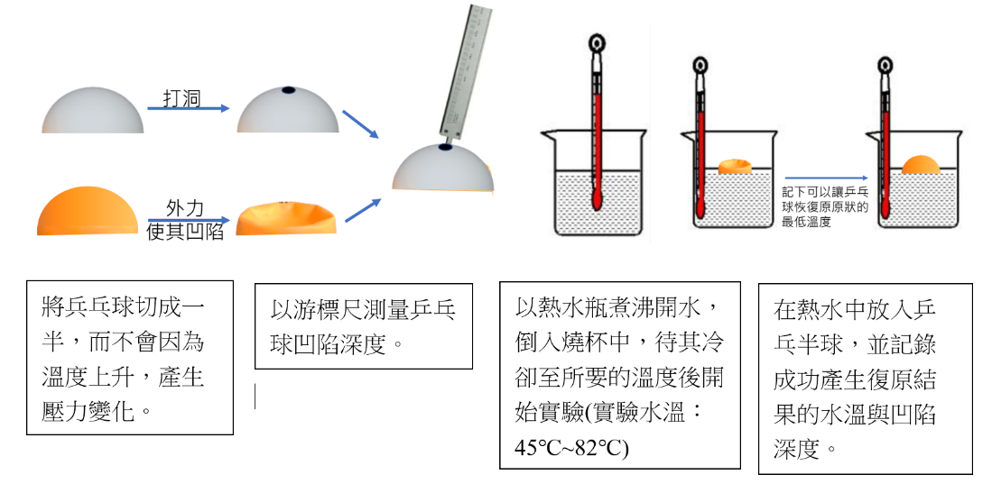  乒乓半球的溫度和凹陷恢復程度的實驗結果如下圖四  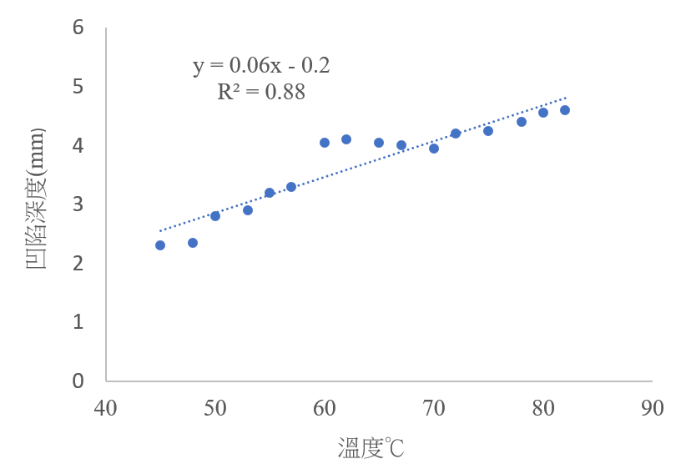  請問實驗四的結果是否能支持假設二嗎？請說明你的理由(可以實驗一~實驗四舉證說明)。
參考答案 | 可以。  以圖一和圖四的實驗結果可以發現：  完整球體溫度和可恢復的凹陷程度關係式：Y＝0.06X－0.4  半球體溫度和可恢復的凹陷程度關係式：Y＝0.06X－0.2  亦即在移除球內壓力因溫度上升而產生的變化影響後發現，溫度對乒乓球凹陷程度的影響相當相近，所以可以推論因為溫度上升造成的壓力增加，對凹陷乒乓球恢復的影響極小。
答案（評分準則） | 編碼 | 定義 | 作答情形
答案（評分準則） | 2 | 可以利用圖一和圖四的比較判斷假設是否合理，且說明完整。
答案（評分準則） | 1 | 可以利用圖一和圖四的比較判斷假設是否合理，但說明不夠完整。
答案（評分準則） | 0 | 無法採用適當資料進行比較說明。
答案（評分準則） | 0X | 空白或未作答。
核心素養 | 自S-U-A3具備從科學報導或研究中找出問題，根據問題特性、學習資源、期望之成果、對社會環境的影響等因素，運用適合學習階段的儀器、科技設備等，獨立規劃完整的實作探究活動，進而根據實驗結果修正實驗模型，或創新突破限制。
評量架構 | 科學素養：□解釋現象、□評估設計、■運用證據(I-2)  探究歷程：□發現問題、□規劃與研究、■論證與建模、□表達分享  探究對象：■經驗數據、□科學理論、□異例  探究過程：■歸納、□演繹、□批判
預估表現描述 | 編碼2：可以利用不同實驗數據的比較，判斷假設合理性，並能完整說明。  編碼1：可以利用不同實驗數據的比較，判斷假設合理性，但無法完整說明。
學習內容 | CEc-Va-2 氣體的壓力。
學習表現 | 思考智能：□想像創造、■推理論證、□批判思辨、□建立模型  問題解決：□觀察與定題、□計劃與執行、■分析與發現、□討論與傳達  科學態度與本質：□養成科學探究的興趣、■養成應用科學思考與探究的習慣、□認識科學本質
試題概念與分析

